常见信号频谱与连续系统模拟的Multisim仿真实验

1. 实验目的

（1）学习使用虚拟仪器测量信号频谱的方法，加深信号频谱的概念理解;

（2）学习根据给定的连续系统的传输函数，用基本运算单元组成模拟系统。

1. 实验仪器

科学软件:MATLAB、Labview、Multisim等

Mutltisim仿真软件概述

Multisim是由美国国家仪器（NI）有限公司推出的一款基于Windows操作系统的仿真工具，专门用于板级的模拟/数字电路板设计工作。Multisim具备丰富的仿真分析能力，允许工程师通过交互式的方式搭建电路原理图并进行仿真。

虚拟仪器有功能（示波器、信号源、频谱仪、波特仪等）。

1. 实验原理

（1）信号频谱

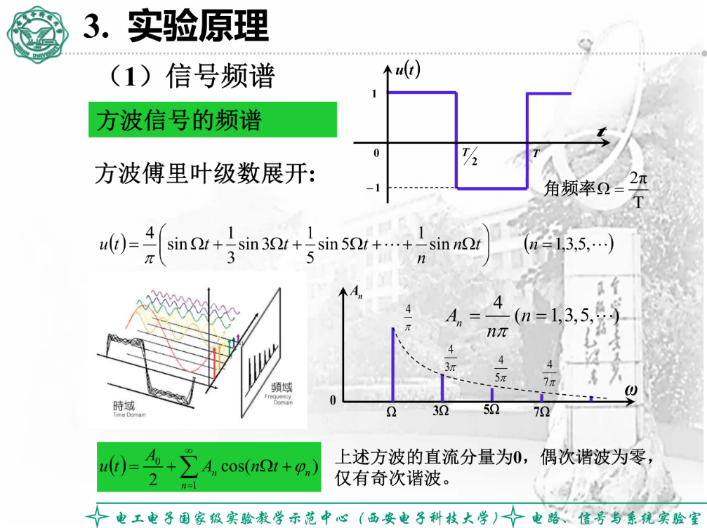

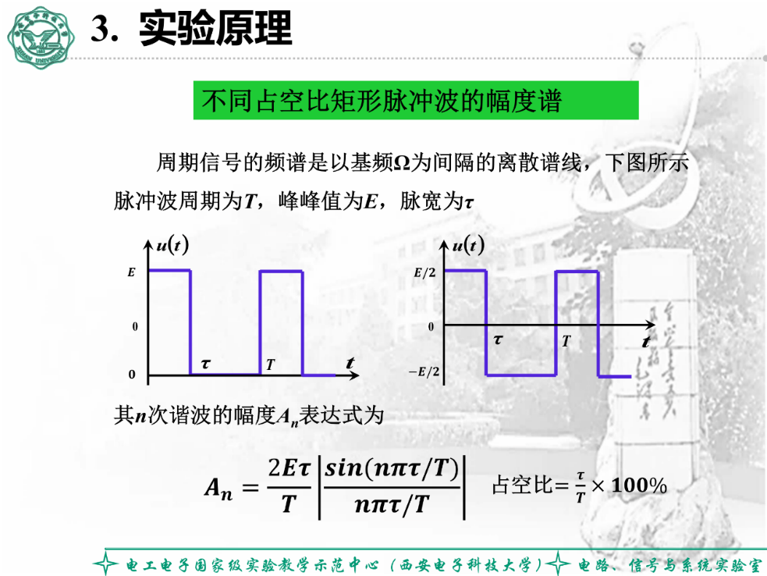

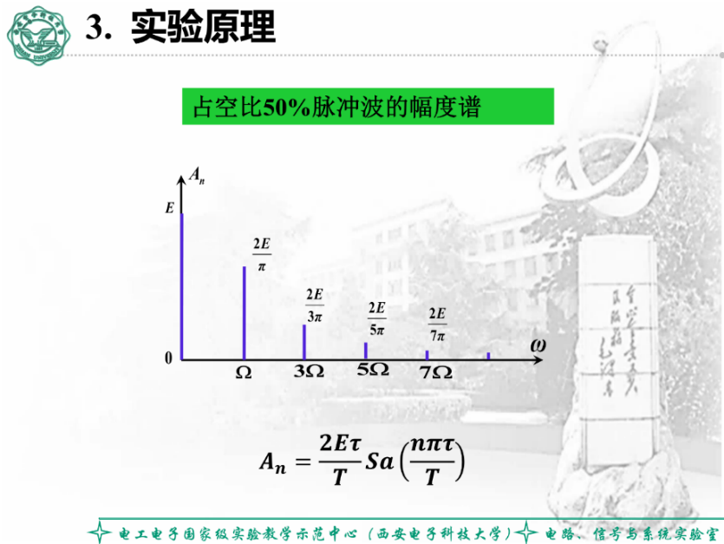

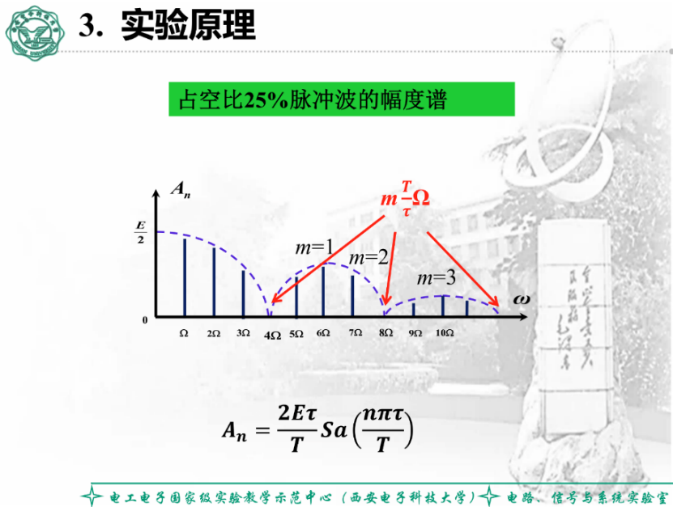

（2）连续系统模拟

在Multisim里采用基本运算模块组成的模拟系统来模拟实际系统，并对该模拟系统进行虚拟仿真。

实际系统:可以是物理（电的或非电的），也可以是非物理系统（社会，经济类的）。

模拟系统:在仿真软件中采用积分器、加法器和乘法器等运算模块为描述实际系统而构成的虚拟电路系统。

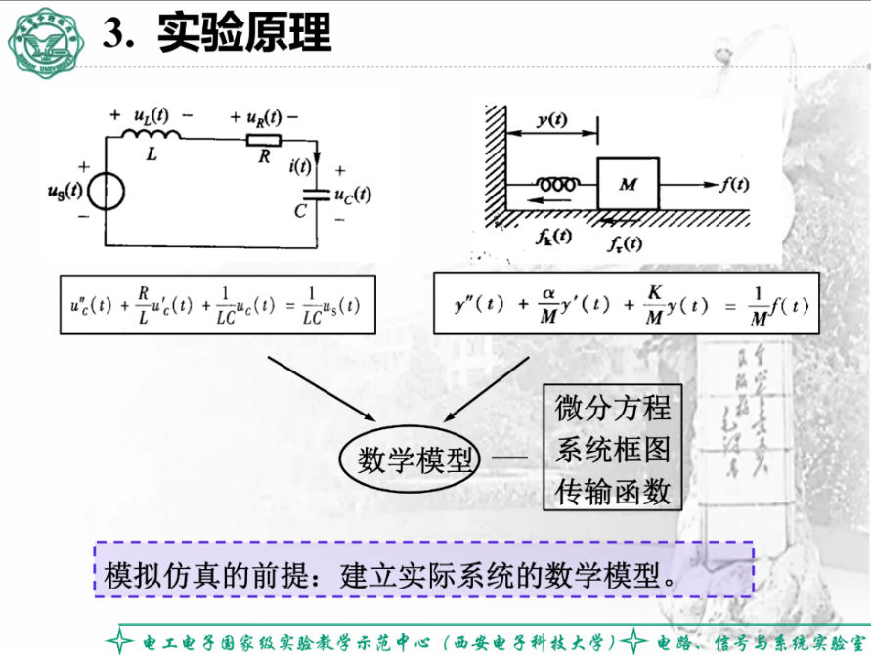

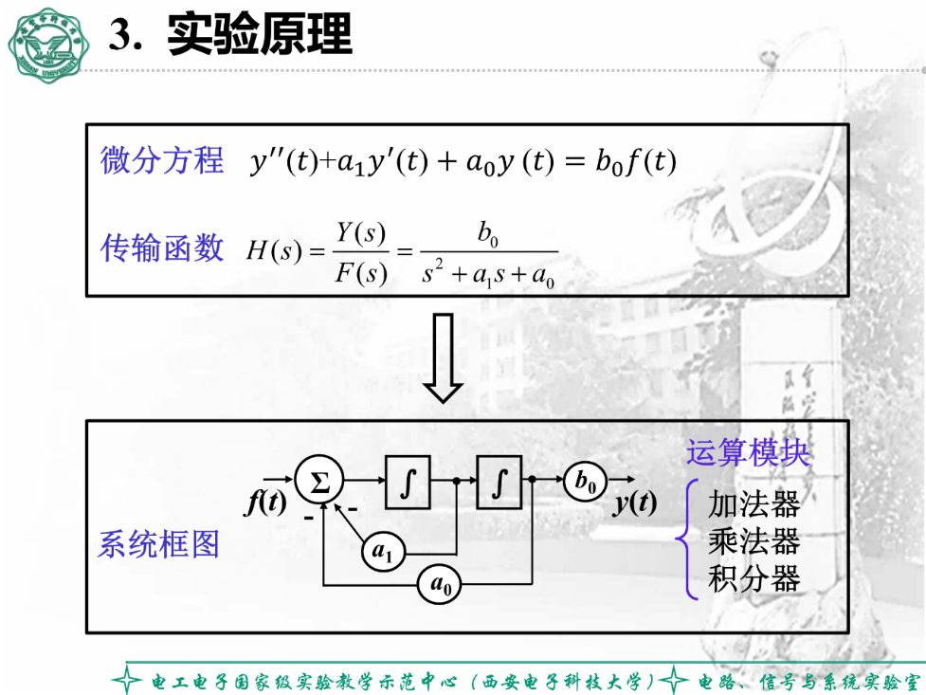

（3）运算模块

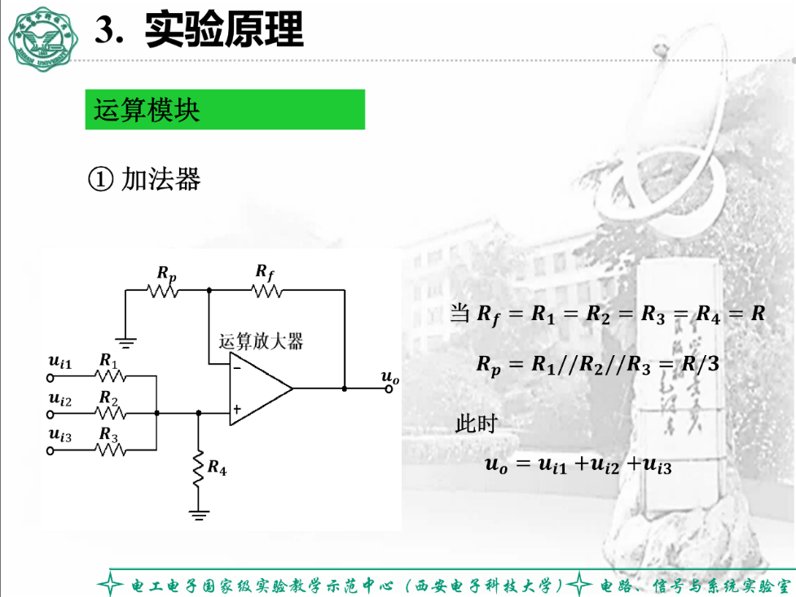

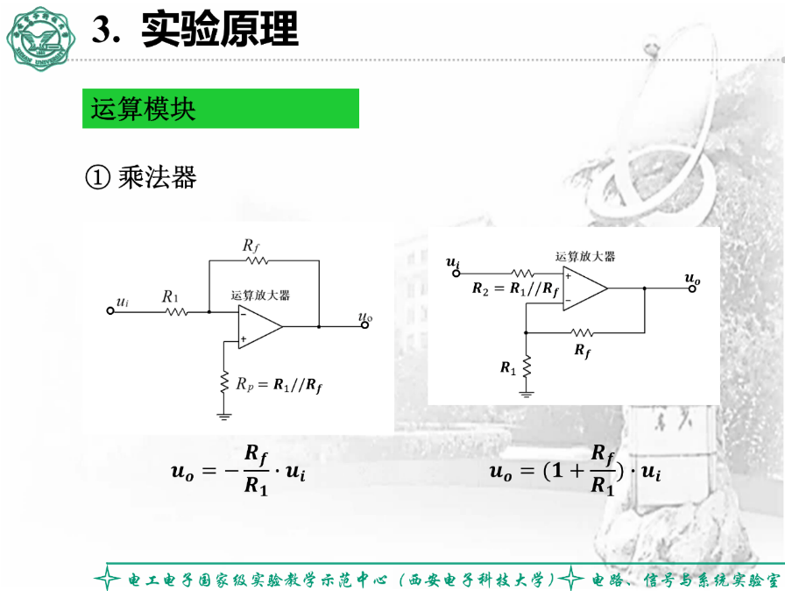

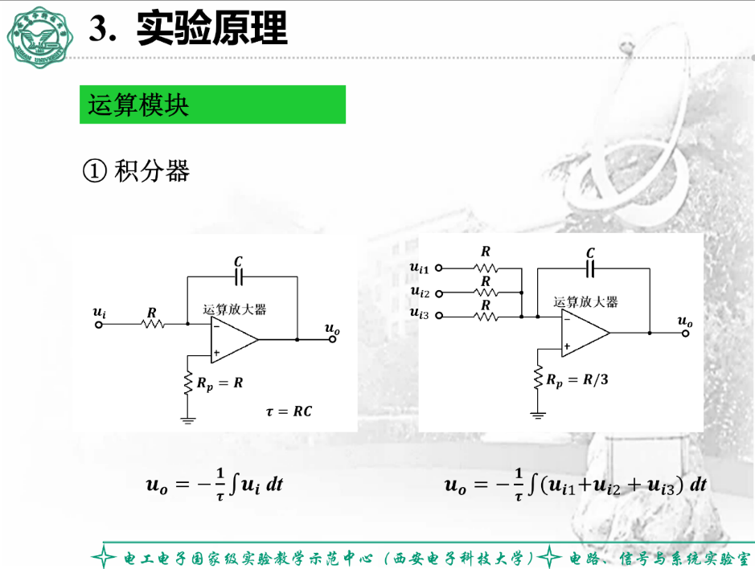

（4）连续系统模拟仿真步骤

<1>对实际系统建模，采用系统框图来描述;

<2>搭建实际系统的模拟电路图，一般由积分器、加法器、乘法器等组成;

<3>接入虚拟仪器并合理设置观测参数，观察并记录。

1. 实验内容
2. 练习利用虚拟频谱仪（spectrum analyzer）观察信号频谱。

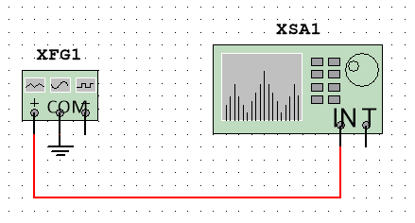

<1>信号源输出方波，峰峰值Upp =4.0V，频率f=10.0KHz:

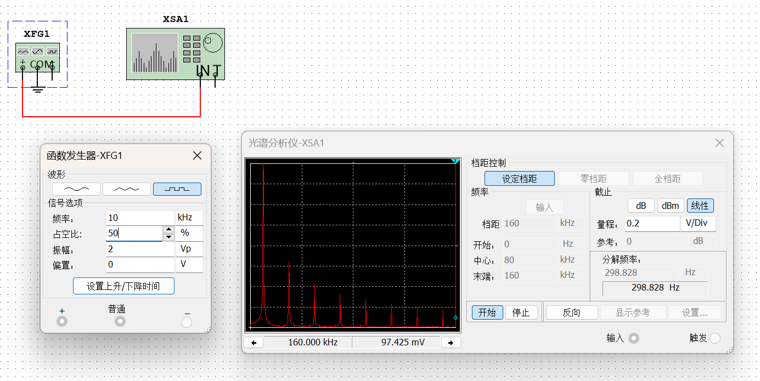

方波（T=50%）频谱的测量（8个分量）

|  |  |  |  |  |  |  |  |  |
| --- | --- | --- | --- | --- | --- | --- | --- | --- |
| 谐波次数 | 1 | 3 | 5 | 7 | 9 | 11 | 13 | 15 |
| A（V） | 2.546 | 0.849 | 0.509 | 0.363 | 0.282 | 0.231 | 0.195 | 0.169 |

<2>信号源输出矩形脉冲波，峰峰值Upp =4.0V，频率f=10.0KHz，占空比为40%: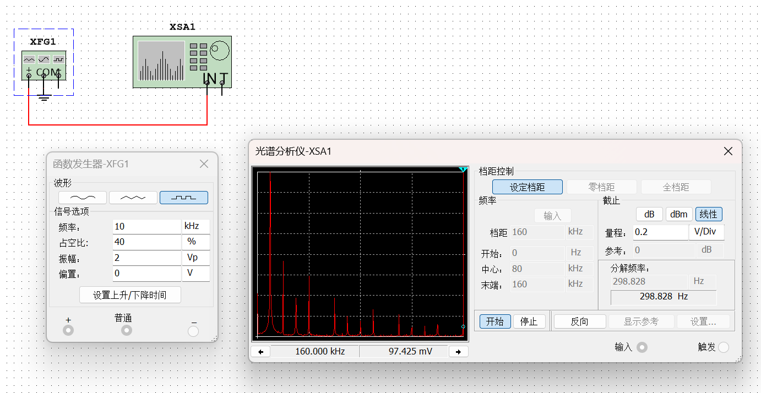

脉冲波（T=40%）频谱的测量（15个分量）

|  |  |  |  |  |  |  |  |  |
| --- | --- | --- | --- | --- | --- | --- | --- | --- |
| 谐波次数 | 1 | 2 | 3 | 4 | 5 | 6 | 7 | 8 |
| A（V） | 0.419 | 1.645 | 0.732 | 0.372 | 0.591 | 0.007 | 0.377 | 0.197 |
| 谐波次数 | 9 | 10 | 11 | 12 | 13 | 14 | 15 |  |
| A（V） | 0.154 | 0.262 | 0.004 | 0.214 | 0.095 | 0.104 | 0.113 |

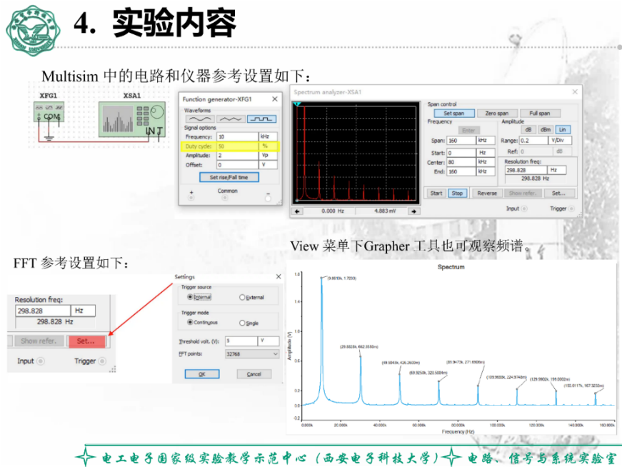

（2）以下为三个不同的窄带滤波器，利用Multisim的虚拟仪器观察其传输特性，分析并给出结论。

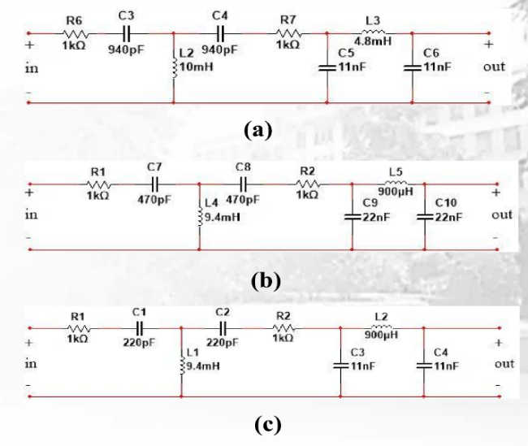

<1> a电路实验图像

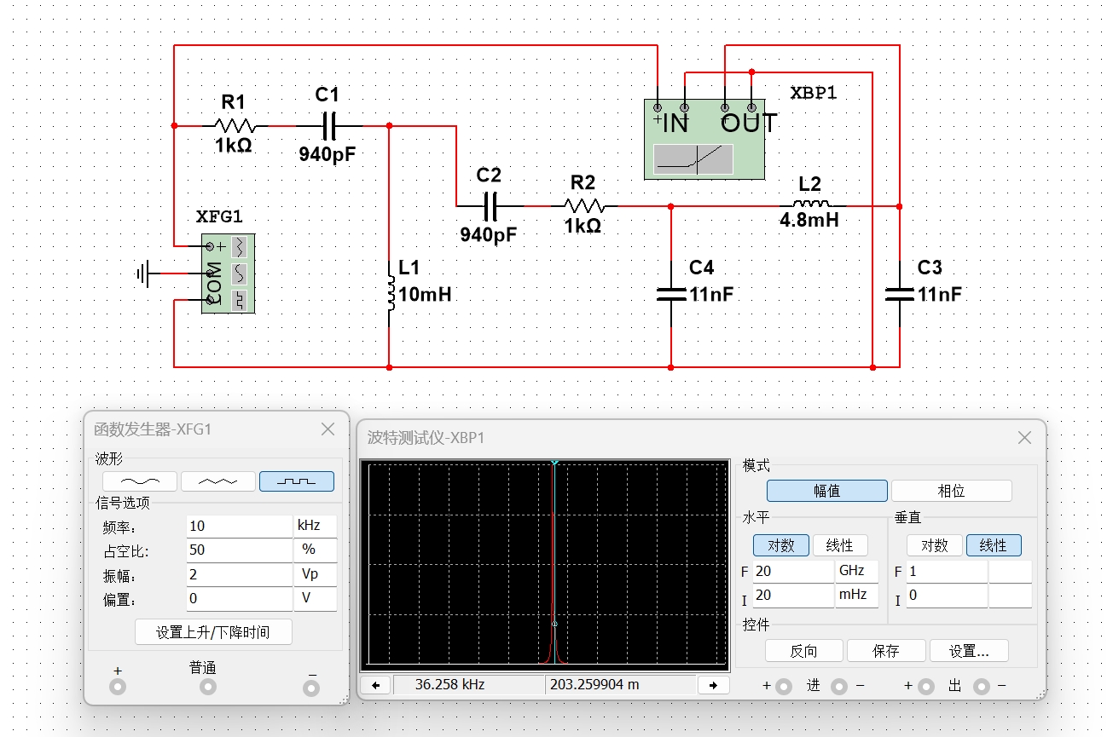

<2>b电路实验图像

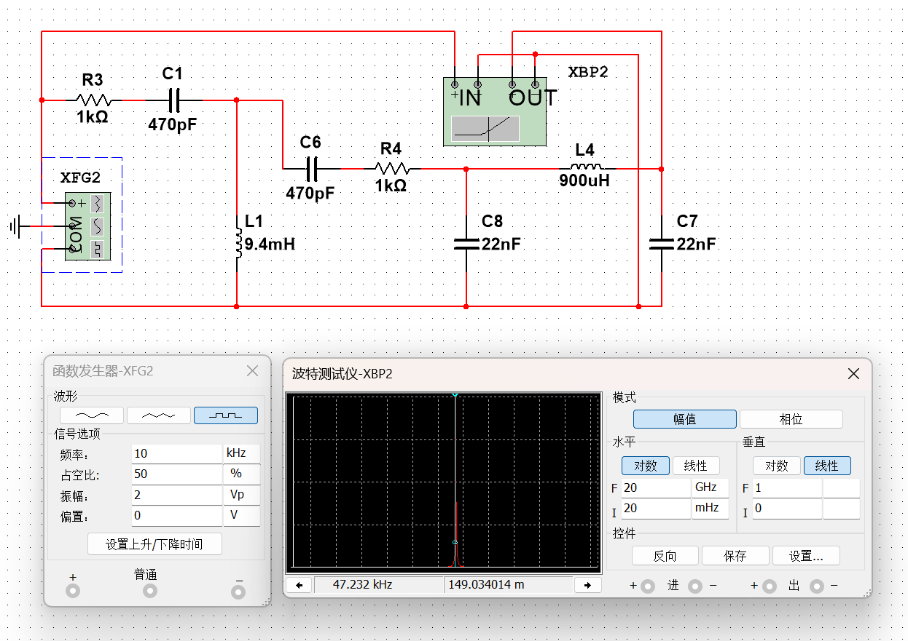

<3>c电路实验图像

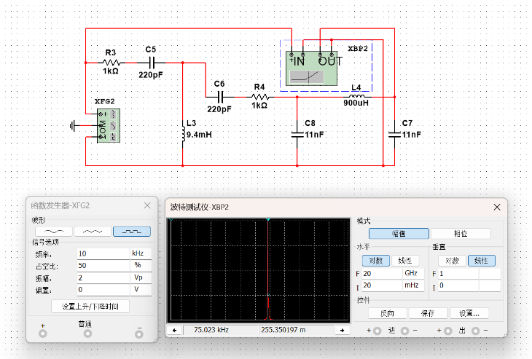

经分析，a，b，c 电路都是带通滤波器，但区别是，三种滤波器的中心频率不一。从表现上来看，a电路更像是低频带通滤波器，c电路更像是高频带通滤波器，而b电路的频率介于a，c电路之间。

（3）设置方波信号（f=10kHz，Upp=4V），从上述滤波器中选择合适的分别滤取出方波的三次、五次、七次谐波分量。分别使用虚拟示波器和频谱仪观测时域波形和信号频谱，分析并给出结论。

<1>图像如图所示：

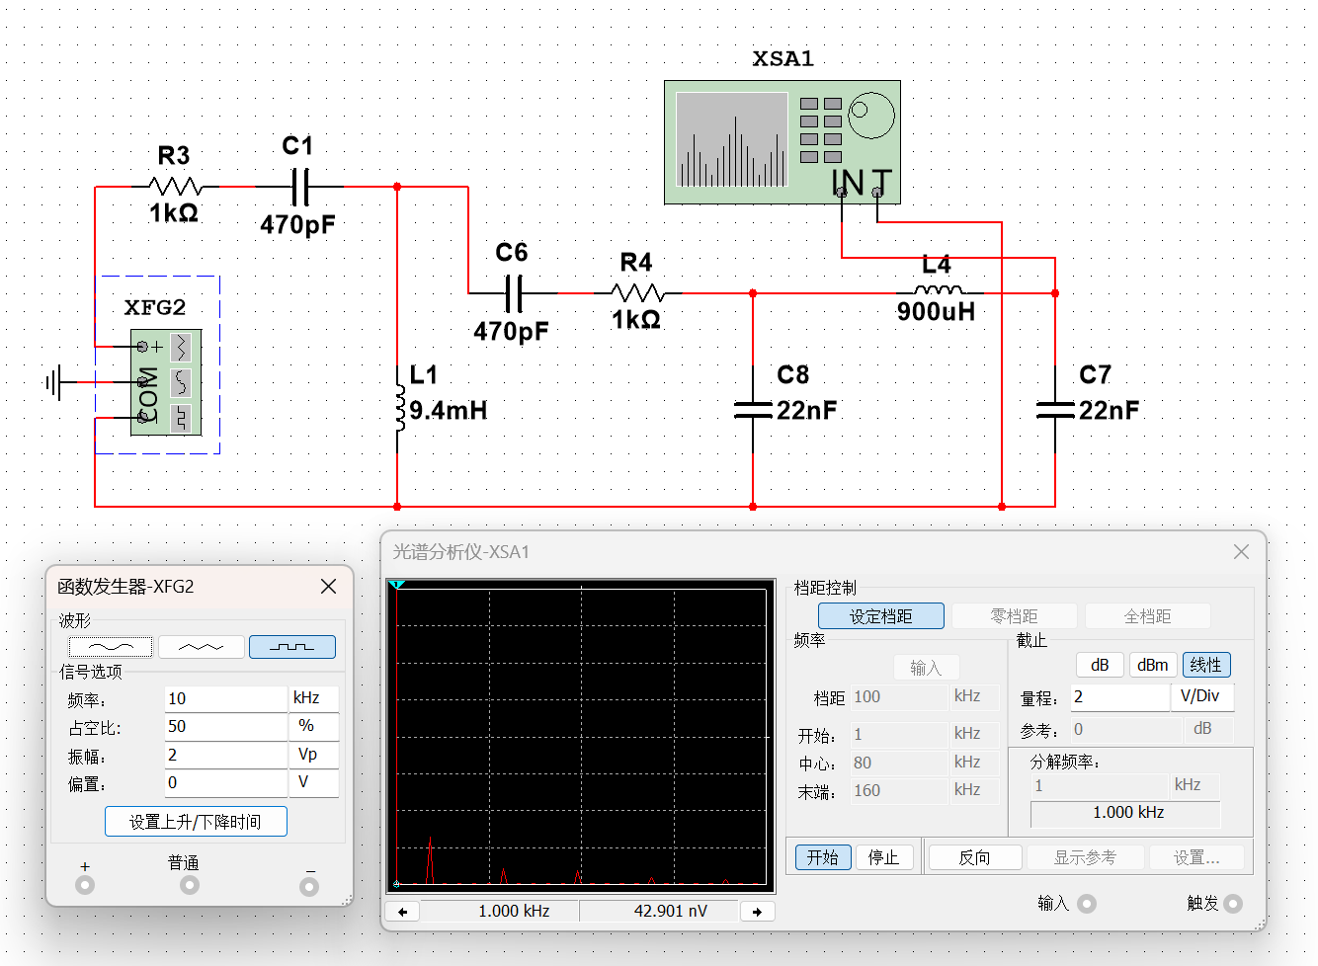

经分析，选取了b 电路进行验证带通滤波器。通过验证，基本可以证明，b电路是带通滤波器。

（4）完成如图实际二阶RC低通电路的模拟，观察其频率特性，分析并给出结论。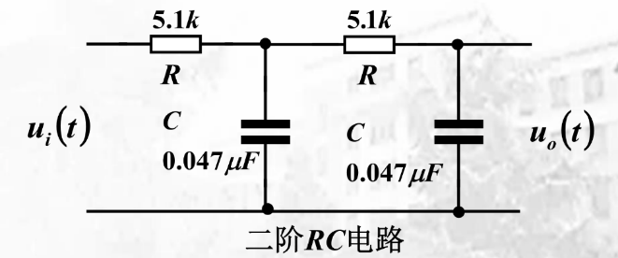

<1>它是一个低通滤波器电路，仅仅允许低频信号通过，高频信号不通过。实验如下图：

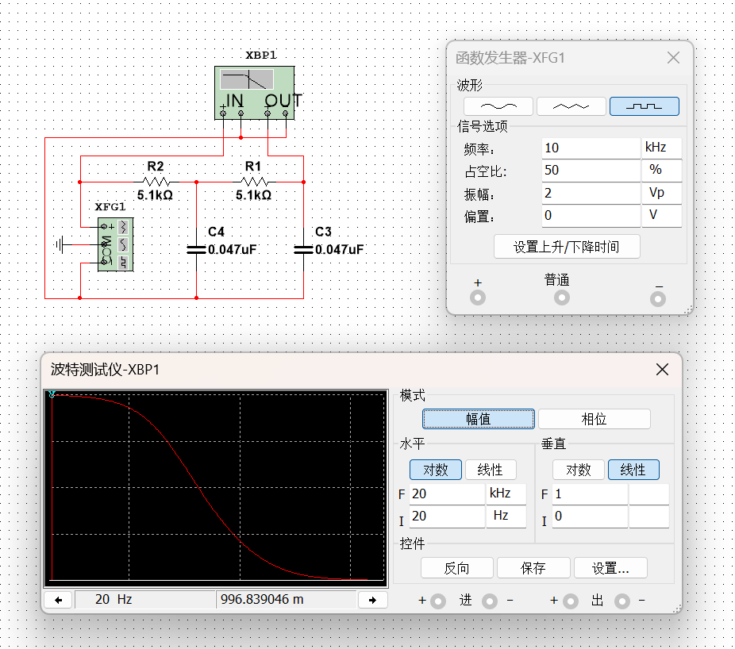

（5）理论分析上题电路与下图框图的关系，利用Multisim实现框图，观察其频率特性，分析并给出结论。

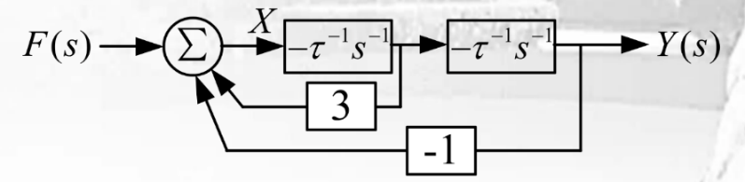

<1>实验结果如下图：

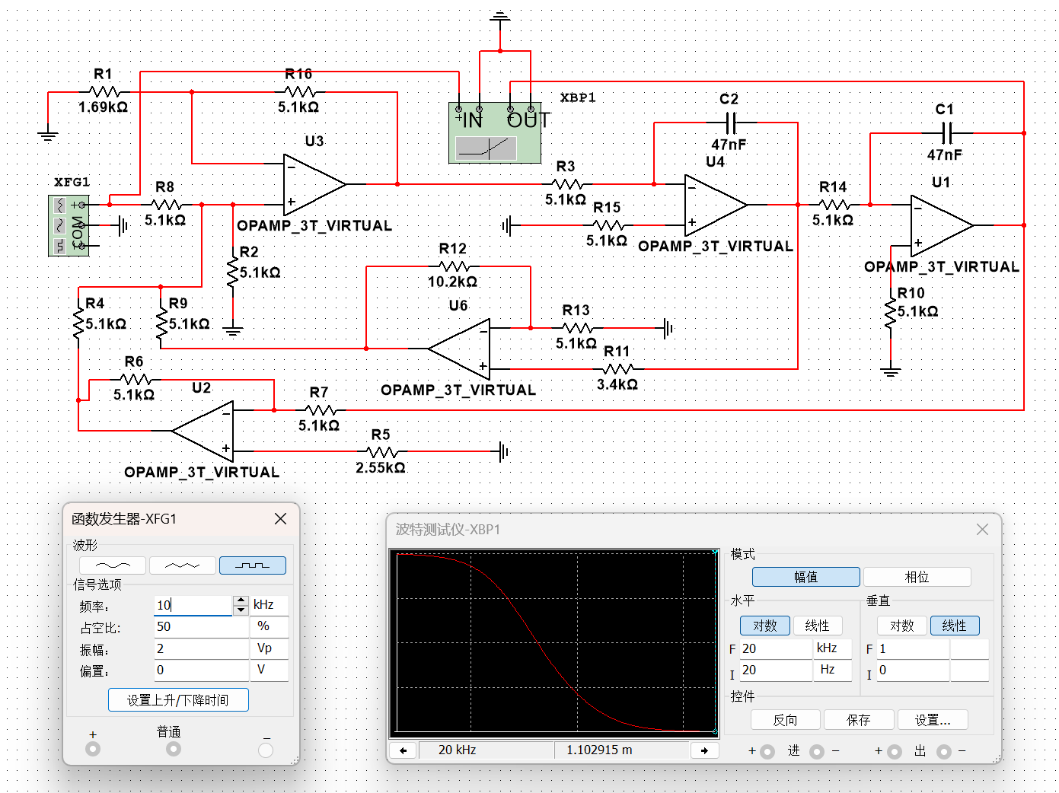

<2>通过对比，发现两电路最终图像及各项数值基本吻合，说明仿真效果好，电路一致。

1. 实验要求

电子报告须对仿真过程中的模型截图和曲线截图进行整理、编辑和说明。